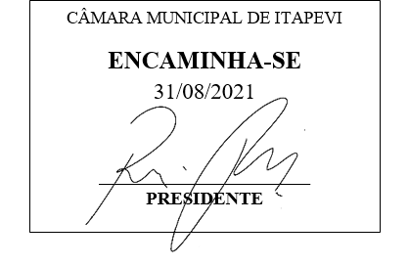
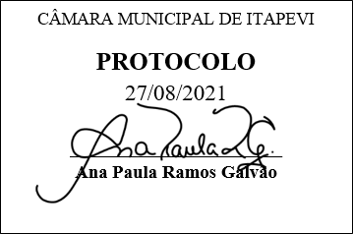
INDICAÇÃO Nº 1931/2021

Súmula: “Indico a distribuição gratuita de absorvente íntimo para as alunas da rede municipal de ensino em idade menstrual. ”

INDICO à Mesa, após ouvir o Douto Plenário, na forma regimental vigente, que seja a presente propositura encaminhada ao Excelentíssimo senhor, Igor Soares Ebert, Prefeito Municipal, para a distribuição gratuita de absorvente íntimo para as alunas da rede municipal de ensino em idade menstrual.

JUSTIFICATIVA
Senhor Presidente;
Senhoras Vereadoras;
Senhores Vereadores;

A presente solicitação se faz necessária, haja vista que a falta de absorventes íntimos faz com que muitas meninas deixem de frequentar a escola no período menstrual, e se este fornecimento gratuito for implantado em nosso município, atenderemos, especialmente, as alunas que vivem em situação de vulnerabilidade social.
Tendo em vista o grande trabalho da atual gestão, Indico a distribuição gratuita de absorvente íntimo para as alunas da rede municipal de ensino em idade menstrual para que essas alunas possam frequentar a escola mesmo no período menstrual.
Sala das Sessões Benvindo Moreira Nery, 27 de agosto de 2021.

Vereadora Tininha – PSD
1ª Secretária

